**Lab# 5**

การแสดงผลผ่านหน้าจอแอลซีดี และการอ่านค่าจากเซ็นเซอร์วัดอุณหภูมิ (DHT11)

**การแสดงผลผ่านหน้าจอแอลซีดี**

จอ Liquid Crystal Display (LCD) เป็นจอแสดงผลรูปแบบหนึ่งที่นิยมนำมาใช้งานกันกับระบบสมองกลฝังตัวอย่างแพร่หลาย จอ LCD มีทั้งแบบแสดงผลเป็นตัวอักขระเรียกว่า Character LCD ซึ่งมีการกำหนดตัวอักษรหรืออักขระที่สามารถแสดงผลไว้ได้อยู่แล้ว และแบบที่สามารถแสดงผลเป็นรูปภาพหรือสัญลักษณ์ได้ตามความต้องการของผู้ใช้งานเรียกว่า Graphic LCD นอกจากนี้บางชนิดเป็นจอที่มีการผลิตขึ้นมาใช้เฉพาะงาน ทำให้มีรูปแบบและรูปร่างเฉพาะเจาะจงในการแสดงผล เช่น นาฬิกาดิจิตอล เครื่องคิดเลข หรือ หน้าปัดวิทยุ เป็นต้น

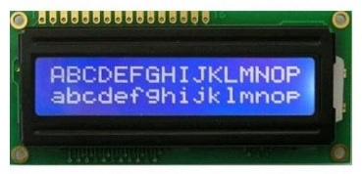

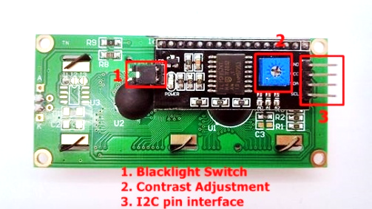

**การควบคุมการแสดงผลของจอ LCD (I2C)**

ในการควบคุมหรือสั่งงาน โดยทั่วไปจอ LCD จะมีส่วนควบคุม (Controller) อยู่ในตัวแล้ว ผู้ใช้สามารถส่งรหัสคำสั่งควบคุมการทำงานของจอ LCD ผ่าน Controller ว่าต้องการใช้แสดงผลอย่างไร โดย LCD Controller ของจอตัวนี้เป็น Hitachi เบอร์ HD44780

**การรับ-ส่งข้อมูลแบบ I2C BUS**

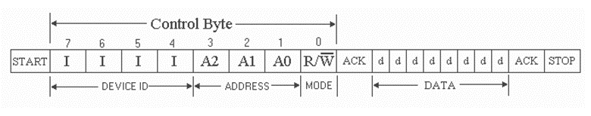

- MCU จะทำการส่งสถานะเริ่มต้น (START Conditions) เพื่อแสดงการขอใช้บัส

- แล้วตามด้วย รหัสควบคุม (Control Byte) ซึ่งประกอบ ด้วยรหัส ประจำตัวอุปกรณ์ Device ID, Device Address และ Mode ในการเขียนหรืออ่านข้อมูล

- เมื่ออุปกรณ์รับทราบว่า MCU ต้องการจะติดต่อด้วย ก็ต้องส่งสถานะรับรู้ (Acknowledge) หรือแจ้งให้ MCU รับรู้ว่าข้อมูลที่ได้ส่งมามีความถูกต้อง

- และเมื่อสิ้นสุดการส่งข้อมูล MCU จะต้องส่งสถานะสิ้นสุด (STOP Conditions) เพื่อบอกกับอุปกรณ์ว่า สิ้นสุดการใช้บัส

**การเชื่อมต่อระหว่าง Microcontroller กับ LCD (I2C)**

การเชื่อมต่อสัญญาณระหว่าง Microcontroller กับ LCD ที่มีบอร์ด I2C อยู่แล้วนั้น การส่งข้อมูลจาก Microcontroller จะถูกส่งออกมาในรูปแบบ I2C ไปยังบอร์ด I2C และบอร์ด I2C จะมีหน้าที่จัดการข้อมูลให้ออกมาในรูปแบบ Parallel เพื่อใช้ในการติดต่อไปยังจอ LCD โดยคำสั่งที่ใช้ในการสั่งงานจอ LCD ยังคงไม่ต่างกับจอ LCD ที่เป็นแบบ Parallel โดยส่วนใหญ่บอร์ด I2C จะเชื่อมต่อกับตัวควบคุมของจอ LCD เพียง 4 บิตเท่านั้น

**การเชื่อมต่อระหว่าง Arduino กับจอ LCD (I2C)**

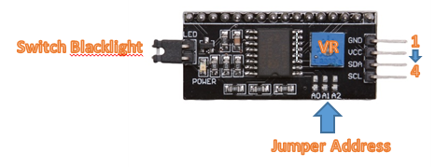

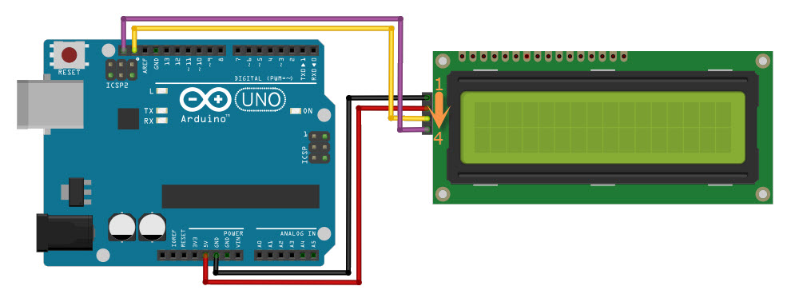

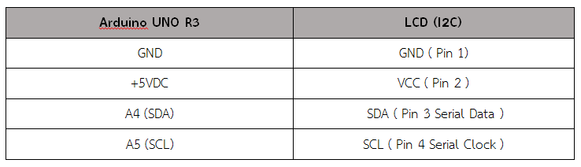

**รายละเอียดชุดคำสั่งที่ใช้ในการสั่งงานระหว่าง Arduino กับจอ LCD**

คำสั่งที่ใช้ในการควบคุมจอ LCD ของ Arduino แบบ I2C ได้มีการพัฒนา Library I2C มาให้ใช้งานได้อย่างสะดวกมากยิ่งขึ้น ขั้นตอนแรกในการเขียนโปรแกรม คือการนำไฟล์ Library LCD (I2C) ไปไว้ใน Library ของ Arduino ก่อนเพื่อให้สามารถเรียกใช้งาน Library ได้ โดยการ

1. download ไฟล์ [LiquidCrystal_I2C.zip](https://sites.google.com/a/ku.th/weeraphan/classroom/embedded-system/LiquidCrystal_I2C.zip?attredirects=0&d=1)
2. เลือกที่เมนู Sketch > Import Library > Add .ZIP Library…

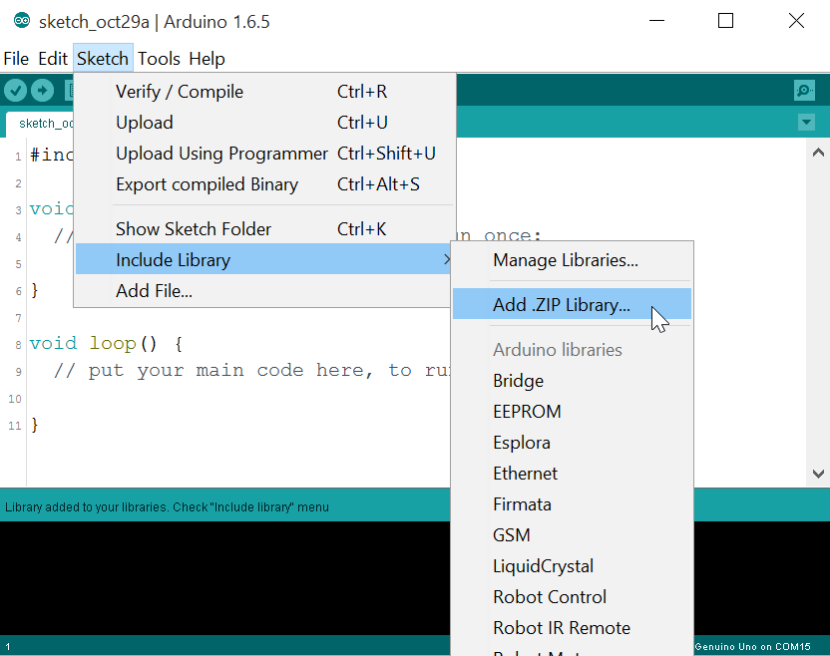

1. เลือไฟล์ [LiquidCrystal_I2C.zip](https://sites.google.com/a/ku.th/weeraphan/classroom/embedded-system/LiquidCrystal_I2C.zip?attredirects=0&d=1) ที่ Download มา ในส่วน Library จะแสดงผลในเมนู Include Library

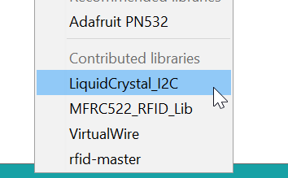

**การใช้งาน library LiquidCrystal_I2C**

**ฟังก์ชั่น LiquidCrystal_I2C();** ใช้ในการประกาศ Address และ ขนาดของจอ รูปแบบของคำสั่ง คือ LiquidCrystal_I2C lcd(Address, columns, rows); LiquidCrystal_I2C lcd(0x27, 16, 2); หมายถึง Address ของจอคือ 27 ขนาดของจอคือ 16 ตัวอักษร 2 บรรทัด

**ฟังก์ชั่น begin();** ใช้ในการกำหนดการเริ่มต้นในการใช้งานจอ

**ฟังก์ชั่น setCursor(col, row);** ใช้ในการกำหนดตำแหน่งของ Cursor เช่น lcd.setCursor(0, 1); คือให้เคอร์เซอร์ไปที่ ตำแหน่งที่ 0 บรรทัดที่ 1 (การนับตำแหน่งเริ่มจาก 0)

**ฟังก์ชั่น print();** ใช้ในการกำหนดข้อความที่ต้องการแสดง เช่น lcd.print("Hello World"); คือกำหนดให้แสดงข้อความ “Hello World” ออกทางหน้าจอ LCD

**ฟังก์ชั่น clear();** ใช้ในการเคลียค่าที่หน้าจอ LCD

**ฟังก์ชั่น home();** ใช้ในการกำหนดให้เคอร์เซอร์กลับมาที่ตำแหน่งแรก ด้านซ้ายบน

**ฟังก์ชั่น scrollDisplayLeft()** ใช้ในการกำหนดให้ตัวอักษรเลื่อนไปทางซ้าย

**ฟังก์ชั่น scrollDisplayRight()** ใช้ในการกำหนดให้ตัวอักษรเลื่อนไปทางขวา

**ตัวอย่างการใช้งาน**

รูปแบบการต่อวงจร

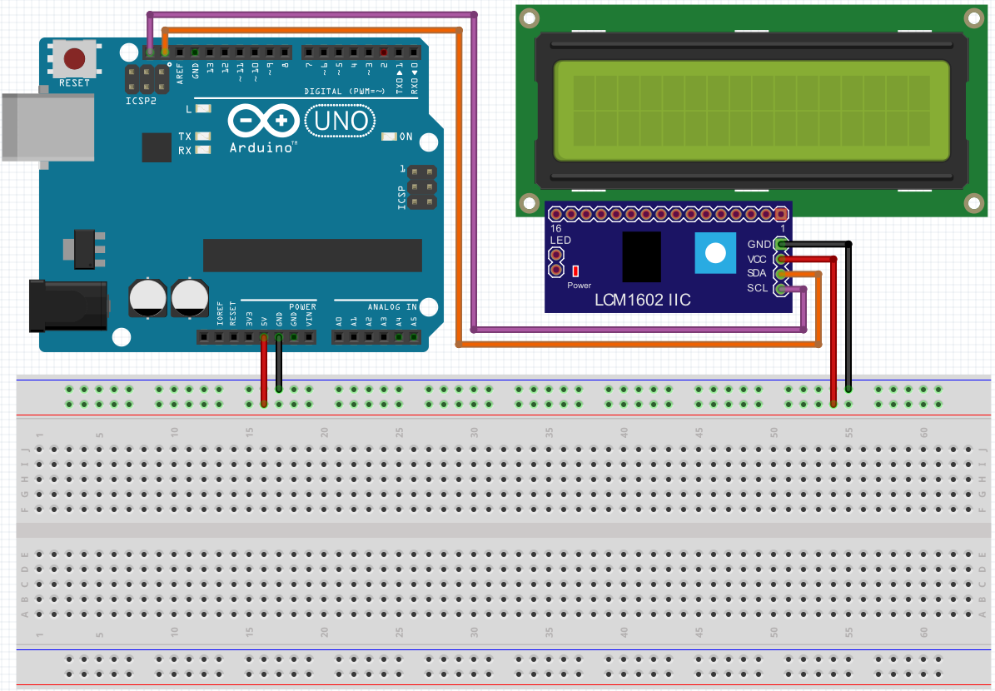

Source Code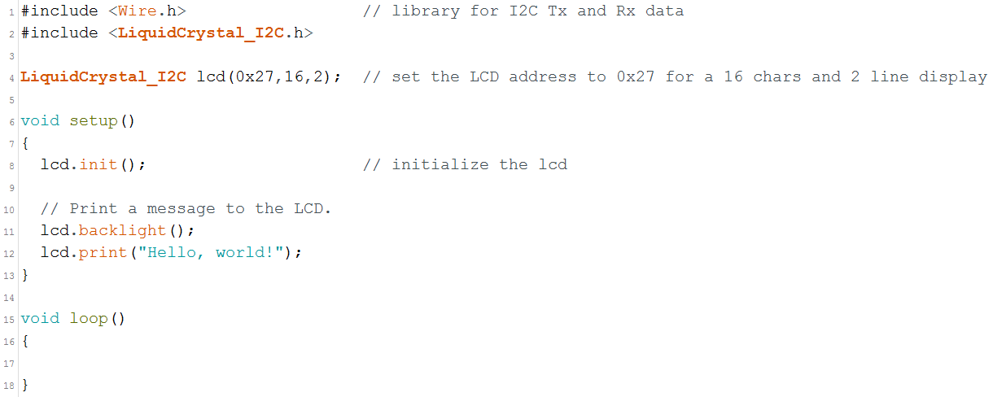

**การทดลองที่ 1 รับค่าจากพอร์ตอะนาลอกและแสดงผลออก LCD 16 x 2**

การทดลองนี้จะแสดงผลค่าจากตัวต้านทานปรับค่าได้ และนำค่าที่อ่านได้จากพอร์ตอะนาลอก มาแสดงผลบนจอ LCD

รูปแบบการต่อวงจร

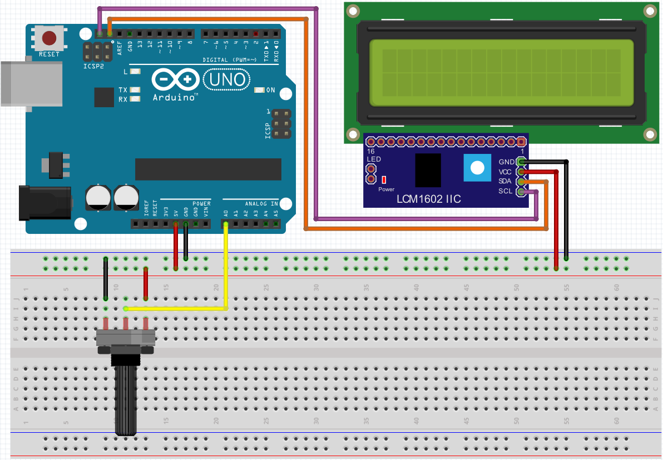

Source Code

#include <Wire.h>

#include <LiquidCrystal_I2C.h>

LiquidCrystal_I2C lcd(0x27,16,2);

void setup() {

lcd.init();

lcd.backlight();

//lcd.print("Hello, World!");

}

void loop() {

// put your main code here, to run repeatedly:

lcd.home();

int val = analogRead(0);

lcd.print(val);

}

**การอ่านค่าจากเซ็นเซอร์วัดอุณหภูมิ (DHT11)**

DHT-11 (Digital Humidity and Temperature) เป็นอุปกรณ์อิเล็กทรอนิกส์เซนเซอร์ที่สามารถใช้วัดได้ทั้งค่าอุณหภูมิ และค่าความชื้นในอากาศ โดยการสื่อสารระหว่าง DHT11 – MCU นั้นสื่อสารกันด้วยวิธี Single-wire Two-way Serial interface คือ การสื่อสารอนุกรมสองทางโดยใช้สายเส้นเดียว โดยสามารถส่งข้อมูลได้ทั้ง จาก MCU ไปที่ตัว DHT11 และในทางกลับกันก็ได้ ซึ่งในการนำไปใช้งานควรใช้ตัวต้านทาน Resistor ค่าประมาณ 5 กิโลโอห์ม ต่อค่อมระหว่างขาไฟ +3V และขา DATA เพื่อจา กัดการไหลของกระแสไปยังอุปกรณ์ DHT-11 Sensor ไม่ให้มากเกินไป



คุณสมบัติทางเทคนิคของอุปกรณ์เซนเซอร์อุณหภูมิและความชื้น DHT-11

* ใช้ไฟเลี้ยง DC 3 – 5 V
* กินกระแสไฟสูงสุด 2.5 mA (ขณะ Requesting data)
* เหมาะสาหรับวัดความชื้นระดับ 20 - 90% โดยมีความผิดพลาดในการวัดไม่เกิน 5%
* เหมาะสาหรับวัดอุณหภูมิ 0 - 50°C โดยมีความผิดพลาดในการวัดไม่เกิน ±2°C
* ความถี่ในการวัด 1 Hz (อ่านค่าได้ 1 วินาที/ครัง้ )
* ขนาด 15.5mm x 12mm x 5.5mm
* ขาสา หรับเชื่อมต่อ 4 ขา (ใช้งาน 3 ขา)

**การใช้งานเซ็นเซอร์วัดอุณหภูมิ (DHT11)**

1. download ไฟล์ [DHT-sensor-library-master.zip](https://sites.google.com/a/ku.th/weeraphan/classroom/embedded-system/DHT-sensor-library-master.zip?attredirects=0&d=1)
2. เลือกที่เมนู Sketch > Import Library > Add .ZIP Library…
3. เลือไฟล์ [DHT-sensor-library-master.zip](https://sites.google.com/a/ku.th/weeraphan/classroom/embedded-system/DHT-sensor-library-master.zip?attredirects=0&d=1) ที่ Download มา ในส่วน Library จะแสดงผลในเมนู Include Library

**การใช้งาน library DHT-sensor-library-master**

**ฟังก์ชั่น DHT dht(DHTPIN, DHTTYPE)** ใช้ในการกำหนด Pin ที่ใช้งาน

**ฟังก์ชั่น begin()** ใช้ในการเริ่มต้นการรับข้อมูล

**ฟังก์ชั่น readHumidity()** ใช้ในการอ่านค่าความชื้น

**ฟังก์ชั่น readTemperature()** ใช้ในการอ่านค่าอุณหภูมิ (องศาเซลเซียส)

**ฟังก์ชั่น readTemperature(true)** ใช้ในการอ่านค่าอุณหภูมิ (องศาฟาเรนไฮต์)

**ตัวอย่างการใช้งาน**

รูปแบบการต่อวงจร

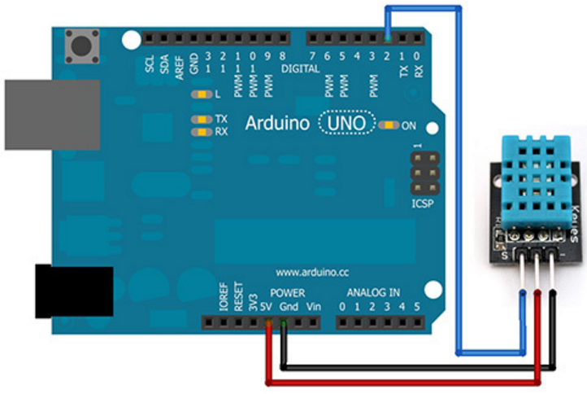

Source Code

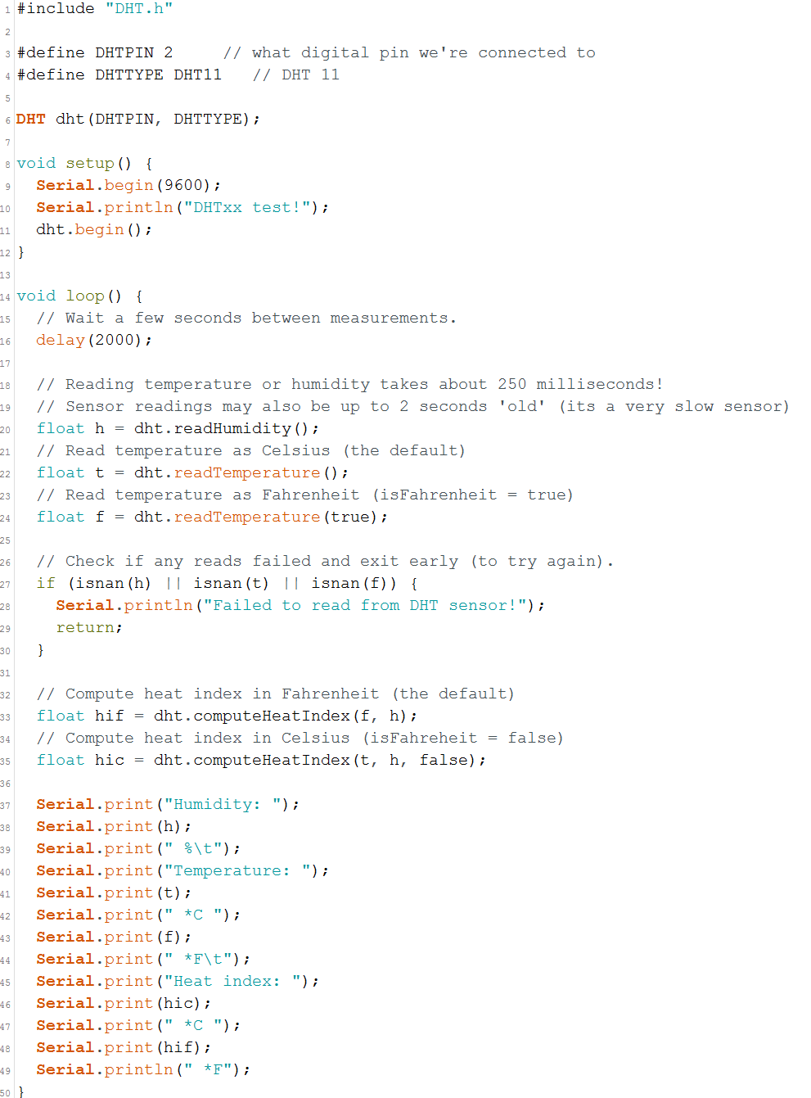

**การทดลองที่ 2 รับค่าจากเซ็นเซอร์วัดอุณหภูมิ (DHT11) และนำค่ามาแสดงบนจอภาพ LCD**

ในการทดลองนี้ ใช้การรับค่าจากเซ็นเซอร์วัดอุณหภูมิ (DHT11) และนำค่าที่ได้มาแสดงผลบนจอ LCD ให้แสดงค่าทั้ง ความชื้น อุณหภูมิแบบ องศาเซลเซียส และ องศาฟาเรนไฮต์

รูปแบบการต่อวงจร

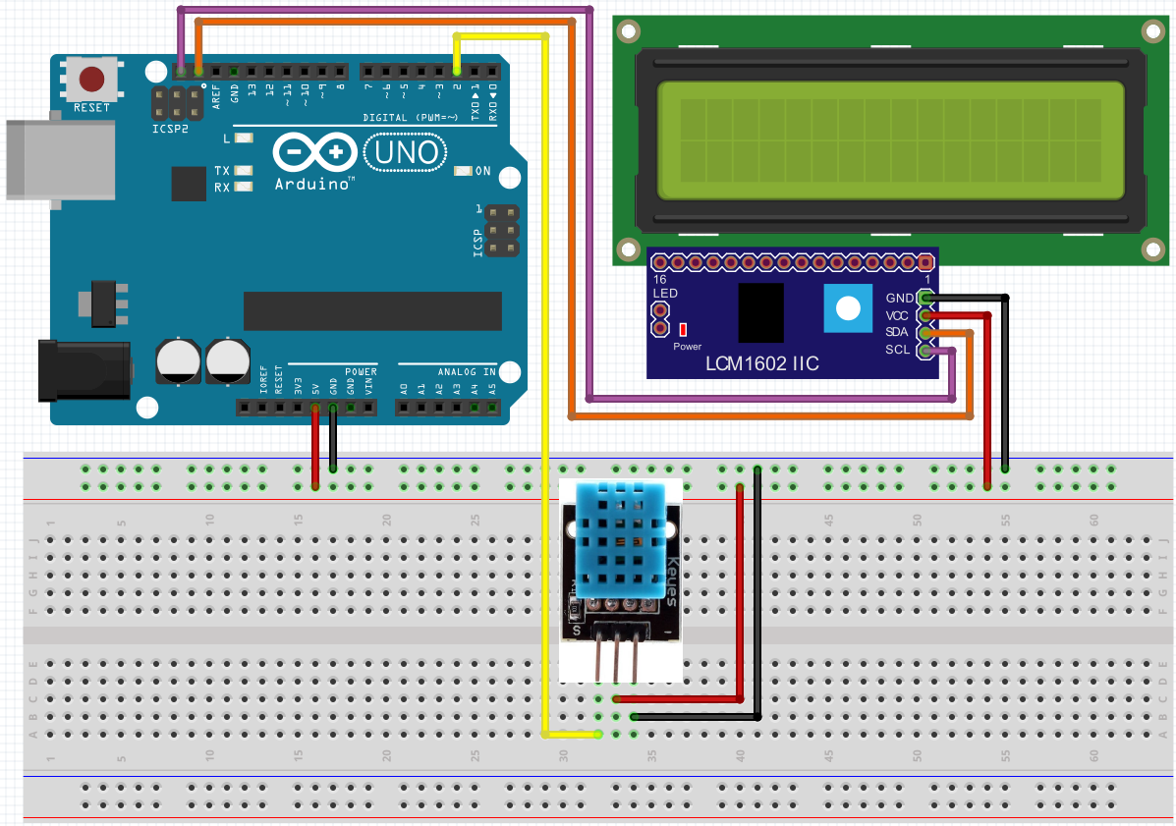

Source Code

#include <LiquidCrystal_I2C.h>

#include <Wire.h>

#include <DHT.h>

#define DHTPIN 2

#define DHTTYPE DHT11

DHT dht(DHTPIN, DHTTYPE);

LiquidCrystal_I2C lcd(0x27,16,2);

void setup() {

lcd.init();

lcd.backlight();

dht.begin();

lcd.print("H: ");

lcd.setCursor(0,1);

lcd.print("T: C* F*");

}

void loop() {

delay(2000);

float h = dht.readHumidity();

float t = dht.readTemperature();

float f = dht.readTemperature(true);

if (isnan(h) || isnan(t) || isnan(f)) {

return;

}

lcd.setCursor(2,0);

lcd.print(h)+" ";

lcd.setCursor(2,1);

lcd.print(t);

lcd.setCursor(9,1);

lcd.print(f);

}